* **Lisibilité des fonds**

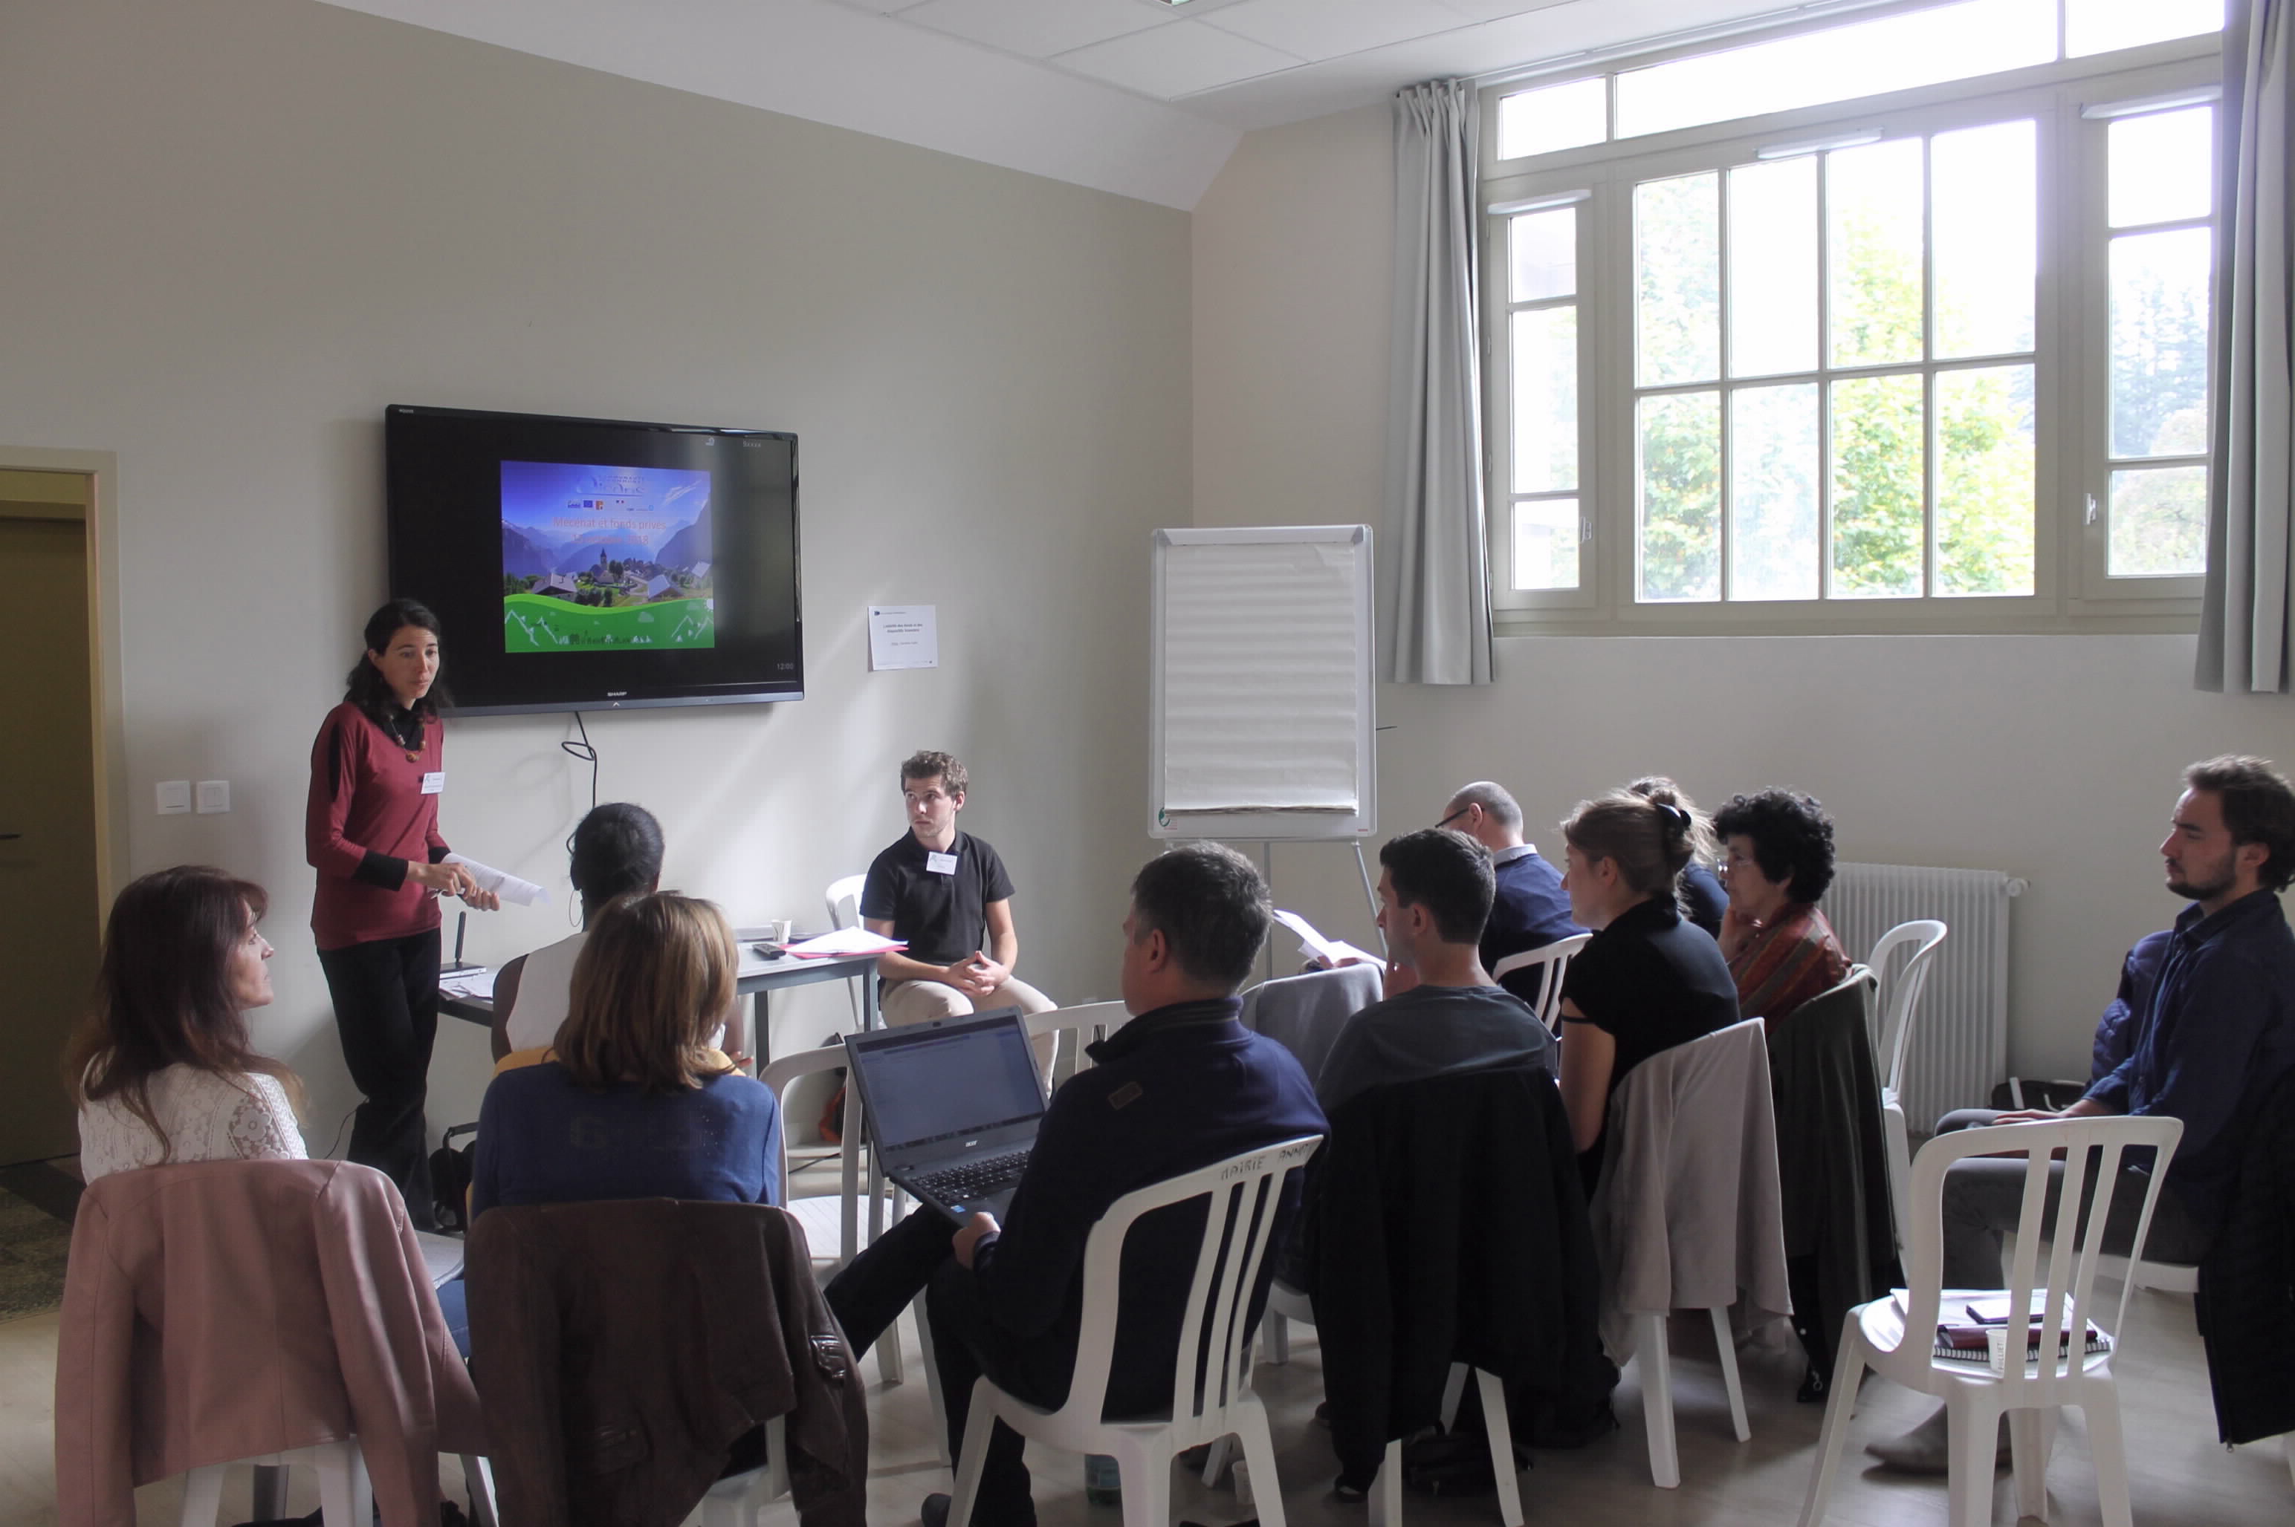

Pilote : Sandrine Guillé

Animatrice : Gaëlle Le Bloa

Participants : Maya Vitorge, Maxime Grande, Loïc Gargari, Estelle Amavet, Renaud Dausse, Laurine Pheso, Sandrine Genty, Delphine Keilty, Emmanuelle Pascual, Audrey Goguillot, Inès Djouri, Simon Buffet-Ouvrier

OBJECTIFS :

* **Faciliter la recherche des subventions publiques** : accès et lisibilité de l'information, articulation des crédits, process de décision
* **Identifier comment rechercher des fonds privés** : partage d'expériences (sponsoring, mécénat...) sur comment faire et les écueils à éviter
* **Renforcer les compétences en suivi d'un projet** / formation ingénierie de projet : les étapes, comment construire un plan de financement

Engagé cet été – Validation et ajustement de l’organisation – alimentation des données en cours de finalisation –

Principe acté d’une mise à jour régulière par les deux Régions (après chaque session)

Pistes sur le besoin de trésorerie à approfondir

**Ressources sur subventions disponibles dans la « boite à outils » de la plateforme et dans forum pour les appels à projet**

**Carte mentale « recherche de fonds par thème » disponible dans l’espace « groupes thématiques »**

**PHASE/ETAPE**

**1.** Alimentation de la plateforme EV sur les dispositifs dédiés aux EV et sur d’autres dispositifs mobilisables

Confirmation d’un besoin pour cette fiche méthode à Annot

***Suite des travaux du groupe***

Co-formation avec Maxime Grande et production d’un diaporama socle de connaissance sur la recherche de fonds privés.

**Diaporama « recherche de fonds privé » dans l’espace « groupes thématiques »**

**Tableau sur la recherche de fonds privés à enrichir**

**3.** Construction d’une fiche méthode sur les étapes de réalisation d’un projet (plan de financement notamment)

**2**. Formation sur la recherche de fonds privés. Production d’un outil de recherche des fonds